**Издатель - Администрация Кирзинского сельсовета**

**Ордынского района Новосибирской области**

**21.04. 2022 № 15**

С 10 по 16 апреля 2022 года сотрудниками МО МВД РФ «Ордынский» на территории Ордынского района выявлено 181 административное правонарушение, из которых 16 нарушений общественного порядка и 165 по линии безопасности дорожного движения. Так, 9 водителей управляли транспортными средствами, находясь в состоянии опьянения, 6 водителей управляли транспортными средствами, не имея такого права, 11 водителей нарушили правила перевозки детей, 3 водителя совершили выезд на полосу встречного движения. За указанный период произошло 2 ДТП с материальным ущербом.

Межмуниципальный отдел МВД России «Ордынский» осуществляет прием граждан в возрасте от 18 до 40 лет, имеющих образование не ниже среднего полного, отслуживших в Вооруженных Силах для замещения вакантных должностей: полицейский изолятора временного содержания, полицейский отделения патрульно-постовой службы полиции, участковый уполномоченный полиции, помощник оперативного дежурного дежурной части.

По всем вопросам обращаться в Межмуниципальный отдел МВД России «Ордынский» по адресу: р.п. Ордынское, ул. Революции, 19.  
телефон: 23-007

_________________________________

На дорогах Кочковского района инспекторами ДПС ГИБДД МО МВД России «Ордынский» с 10 по 16 апреля 2022 года выявлено 32 административных правонарушения в области дорожного движения, 2 водителя управляли транспортным средством, находясь в состоянии опьянения, 2 водителя нарушили правила перевозки детей, 1 водитель совершил выезд на полосу встречного движения.

За указанный период на территории Кочковского района зарегистрировано 1 дорожно-транспортное происшествие с материальным ущербом.

Госавтоинспекция призывает участников дорожного движения соблюдать ПДД РФ.

Межмуниципальныйотдел МВД России «Ордынский» осуществляет прием  
граждан в возрасте от 18 до 40 лет, имеющих образование не ниже среднего  
полного, отслуживших в Вооруженных Силах для замещения вакантных должностей:полицейскийизолятора временного содержания, полицейский отделения патрульно-постовойслужбы полиции, участковый уполномоченный полиции, помощник оперативногодежурного дежурной части.

По всем вопросам обращаться в Межмуниципальный отдел МВД России «Ордынский» по адресу: р.п. Ордынское, ул. Революции, 19.  
телефон: 23-007

----------------------------------------------------------

Госавтоинспекция информирует: средства индивидуальной мобильности, (далее - СИМ) - источник повышенной опасности! К таким средствам относят роликовые коньки, самокаты, электросамокаты, скейтборды, гироскутеры, сегвеи, моноколеса и иные аналогичные средства передвижения. С точки зрения Правил дорожного движения, человек, передвигающийся на СИМ, считается пешеходом, а следовательно, ему предписано:

- передвигаться на СИМ можно по тротуарам, пешеходным и велопешеходным дорожкам, в пределах пешеходных зон, а также в местах, закрытых для движения транспорта: в парках, дворах и на специально отведенных для катания площадках.

- чтобы перейти дорогу, нужно спешиться, взять устройство в руки и перейти по пешеходному переходу, подчиняясь правилам для пешеходов.

- выезжать на СИМ на проезжую часть запрещено.

- при использовании СИМ соблюдайте правила безопасности:

* используйте защитную экипировку (велошлем, наколенники, налокотники):
* старайтесь выбирать для катания ровную поверхность;
* будьте внимательны и осторожны, чтобы не наехать на других людей и не нанести им травмы;
* соблюдайте безопасную дистанцию до любых объектов или предметов во избежание столкновений и несчастных случаев;
* сохраняйте безопасную скорость, останавливайтесь плавно и аккуратно;
* не пользуйтесь во время движения мобильным телефоном, наушниками и другими гаджетами;
* откажитесь от управления при недостаточной освещенности, в узких пространствах, при больших скоплениях людей, а также в местах, где много помех и препятствий;
* своевременно заряжайте аккумулятор устройства;
* носите световозвращающие приспособления, чтобы быть заметным.

Уважаемые родители!Помните, что СИМ не игрушка! Купив такое устройство ребенку, объясните ему основные правила безопасного поведения во время катания. Госавтоинспекция призывает соблюдать Правила дорожного движения!

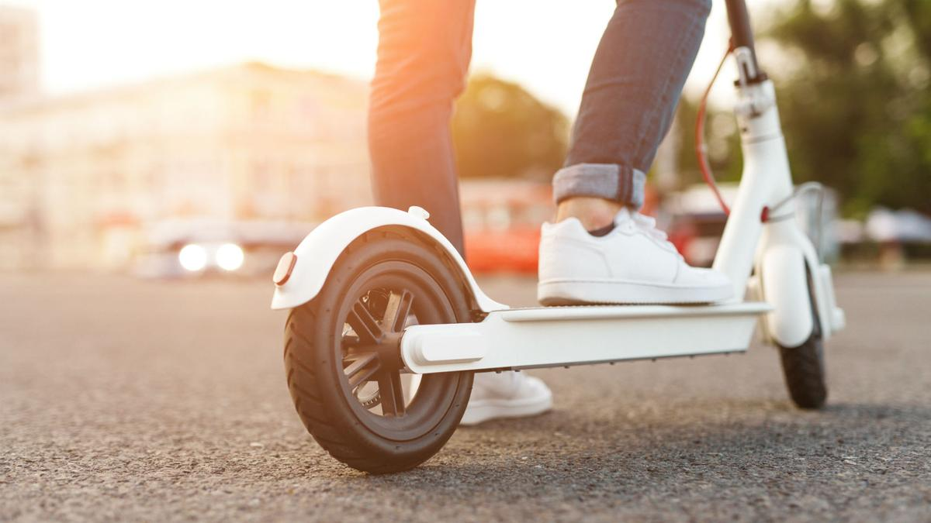

___________________________________________

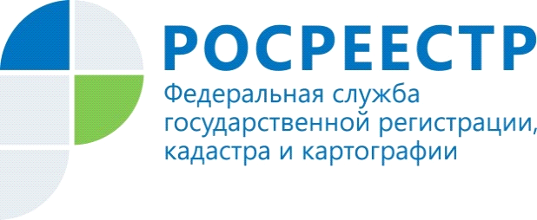

**Застройщики могут зарегистрировать право собственности дольщиков на построенные квартиры в упрощенном порядке**

В Управлении Росреестра по Новосибирской области сообщили, что участникам долевого строительства после сдачи дома не обязательно лично обращаться с документами в Росреестр за регистрацией права собственности.

С июля 2020 года возможность подачи документов на оформление прав застройщиком от имени дольщика без доверенности стала возможна в связи с изменениями в законодательстве (Федеральный закон от 13.07.2020 № 202-ФЗ). Закон предоставил новые возможности, но не обязанности. Регистрация прав застройщиком остаётся добровольной.

Впервые право собственности участника долевого строительства по заявлению застройщика в Новосибирской области зарегистрировано 26 октября 2020 года в отношении нежилого помещения.

Сегодня уже более 500 дольщиков воспользовались возможностью по оформлению прав через застройщика, уже 20 региональных застройщиков практикуют подачу документов в Росреестр за участника долевого строительства.

Заместитель руководителя Управления Росреестра по Новосибирской области **Наталья Ивчатова**:«*Новый порядок не требует от дольщика каких-либо активных действий, все формальности, связанные с регистрацией прав переносятся на застройщика. Дольщик получает уже готовый результат в виде выписки, минуя посещение офисов МФЦ. Застройщикам же данная процедура позволяет предложить своим клиентам более выгодные на рынке недвижимости условия по оформлению прав на квартиру, нежилое помещение или машино-место*».

***Материал подготовлен Управлением Росреестра  
по Новосибирской области***

**Между Новосибирской областью и Кемеровской областью-Кузбассом согласована граница**

Завершена совместная работа региональных Управлений Росреестра и органов власти Новосибирской области и Кемеровской области – Кузбасса по согласованию межсубъектовой границы: 29 марта 2022 года главы двух регионов подписали соглашение об установлении границы между Кемеровской областью – Кузбассом и Новосибирской областью.

К соглашению прилагаются картографическое и текстовое описание границы между регионами, оно необходимо для подготовки землеустроительной документации и внесения сведений о границе в Единый государственный реестр недвижимости.

«*Эта работа – одна из важных задач по реализации проекта «Наполнение Единого государственного реестра недвижимости необходимыми сведениями». Новосибирская область граничит с четырьмя субъектами Российской Федерации, к концу 2022 года новосибирскому Росреестру совместно с коллегами и органами власти Омской, Томской областей и Алтайского края предстоит завершить работу по заключению соглашений и по подготовке землеустроительной документации о смежных границах*, – отметила заместитель руководителя Управления Росреестра по Новосибирской области **Наталья Зайцева**. – *В дальнейшем границы между Новосибирской областью и соседними субъектами будут внесены в ЕГРН*».

***Материал подготовлен Управлением Росреестра  
по Новосибирской области***

**На Едином портале госуслуг доступна подача заявления**

**о прекращении действия лицензии**

Новосибирский Росреестр информирует, что на Едином портале государственных и муниципальных услуг (функций) для государственной услуги по лицензированию геодезической и картографической деятельности появилась возможность подачи заявления о прекращении лицензируемого вида деятельности (о прекращении действия лицензии).

Подача заявления осуществляется посредством заполнения формы на Едином портале государственных и муниципальных услуг (функций), расположенной по адресу: https://www.gosuslugi.ru/600364/1/form.

***Материал подготовлен Управлением Росреестра  
по Новосибирской области***

**Новый порядок подачи обращений в новосибирский Росреестр**

Новосибирский Росреестр информирует об изменении порядка направления обращений в ведомство. Теперь подать обращение можно:

* путем заполнения [специальной формы](https://rosreestr.gov.ru/eservices/services/tickets/) на официальном сайте Росреестра в разделе Электронные услуги и сервисы/Сервисы/Обращения граждан;
* по почте на адрес: 630091, г. Новосибирск,   
  ул. Державина, 28, а также на почтовые адреса территориальных отделов Управления (адреса и контактные телефоны размещены [на региональной странице Управления](https://rosreestr.gov.ru/about/struct/territorialnye-organy/upravlenie-rosreestra-po-novosibirskoy-oblasti/));
* по факсу на номер 8 (383) 227 10 09;
* в письменном виде через боксы для приема корреспонденции, установленные в помещениях Управления.

Обращения граждан и юридических лиц, направленные на адреса электронной почты Росреестра и Управления Росреестра по Новосибирской области, минуя [специальную форму](https://rosreestr.gov.ru/eservices/services/tickets/), не рассматриваются.

По вопросам предоставления сведений из Единого государственного реестра недвижимости, кадастровой деятельности, оценки объектов капитального строительства, предоставления консультационных услуг, работы сервиса «Публичная кадастровая карта», а также по иным вопросам, связанным с деятельностью Кадастровой палаты, необходимо обращаться непосредственно в Кадастровую палату:

* в письменном виде по адресу: 630087, г. Новосибирск, ул. Немировича-Данченко, д.167, оф.703;
* в электронном виде по электронной почте: filial@54.kadastr.ru,
* в письменном виде через бокс для приема корреспонденции, размещенный на 7 этаже в здании филиала ФГБУ «ФКП Росреестра» по Новосибирской области по адресу г. Новосибирск, ул. Немировича-Данченко, д.167.

***Материал подготовлен Управлением Росреестра  
по Новосибирской области***

**Упрощен порядок предоставления земельных участков российским гражданам и организациям**

Постановлением Правительства от 09.04.2022 № 629 установлены особенности предоставления в 2022 году гражданам и организациям земельных участков, находящиеся в государственной или муниципальной собственности.

В частности, появилась возможность предоставления таких участков в аренду в упрощенном порядке - без проведения торгов в целях осуществления деятельности по производству продукции, необходимой для обеспечения импортозамещения в условиях введенных ограничительных мер со стороны иностранных государств и международных организаций.

Такой договор аренды должен предусматривать:

- запрет на изменение вида разрешенного использования такого земельного участка;

- условие об одностороннем отказе арендодателя от такого договора в случае неиспользования земельного участка в установленных целях.

Новый порядок также коснётся садоводов, огородников и граждан, ведущих личное подсобное хозяйство. Ранее предоставленные им в аренду государственные или муниципальные земельные участки могут быть выкуплены гражданами без проведения аукциона. Сделка состоится при условии, что органы земельного надзора не выявили никаких нарушений в обращении с землёй.

Установленные в 2022 году особенности предоставления земельных участков существенно упрощают жизнь граждан, которые имеют государственные или муниципальные земельные участки.

***Материал подготовлен Управлением Росреестра  
по Новосибирской области***

**Новосибирский Росреестр рассказал, что такое перепланировка и как ее узаконить**

В соответствии с Жилищным кодексом РФ перепланировка помещения в многоквартирном доме представляет собой изменение его конфигурации, требующее внесения изменений в технический паспорт. Сведения о перепланировке подлежат внесению в Единый государственный реестр недвижимости (ЕГРН).

Перепланировка квартиры осуществляется различными способами: перенос и демонтаж перегородок, расширение жилой площади за счет вспомогательных помещений, объединение квартир и т.д.

Перед началом проведения работ необходимо подготовить проект перепланировки квартиры. Для этого можно обратиться в проектную компанию, которая имеют свидетельство о допуске к таким работам и состоит в саморегулируемой организации.

Перепланировка помещений в многоквартирном доме проводится с соблюдением требований законодательства по согласованию с органом местного самоуправления на основании принятого им решения.

Для согласования переустройства и перепланировки жилого помещения следует обратиться в орган местного самоуправления с заявлением и необходимыми документами. Подать заявление можно в офисах центра «[Мои документы](https://www.mfc-nso.ru/services/soglasovanie-pereustroystva-i-ili-pereplanirovki-zhilogo-pomeshcheniya)» (МФЦ).

Получив согласование, можно приступать к перепланировке квартиры в соответствии с проектом перепланировки и полученным решением о её согласовании. После окончания работ необходимо получить акт приемочной комиссии, который подтверждает завершение работ по перепланировке. Данный акт орган местного самоуправления должен направить в орган регистрации прав.

Если в ходе перепланировки квартиры, изменилась площадь, конфигурация, этаж, на котором квартира расположена, то такие изменения в ЕГРН должны быть внесены на основании заявления собственника, а также представленного с ним технического плана, подготовленного кадастровым инженером в соответствии с требованиями действующего законодательства.

Перепланировка квартир, проведенная не в соответствии с проектом перепланировки или без получения соответствующих согласований, является самовольной. Лицо, совершившее самовольную перепланировку, несет предусмотренную законодательством ответственность.

***Материал подготовлен Управлением Росреестра  
по Новосибирской области***

Редактор И.С. Колпакова

_____________

_______________________________________________________________________________________________________________________________________________

_____________________________________________________________________________

______________

**РАСПРОСТРАНЯЕТСЯ БЕСПЛАТНО КИРЗИНСКИЙ ВЕСТНИК**

**ПЕРИОДИЧЕСКОЕ ПЕЧАТНОЕ**

**ИЗДАНИЕ № 15**

**21.04. 2022 года**

**НАШ АДРЕС И ТЕЛЕФОН:**

**633290, НОВОСИБИРСКАЯ ОБЛАСТЬ**

**ОРДЫНСКИЙ РАЙОН**

**СЕЛО КИРЗА**

**УЛИЦА ШКОЛЬНАЯ № 30**

**ТЕЛ\ФАКС (8- 38359)37-131**